




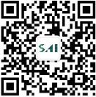
徐汇区办公地 址：上海市徐汇区华山路195 4号 上海交通大学人工智能学院大楼
闵行区办公地 址：上海市闵行区东川路80 0号 上海交通大学老行政楼 4、5楼
邮箱：sai@sjtu . edu . cn
